DOCUMENTACIÓN DEL MODELO DE DATOS NOSQL
Sistema Aprueba Administración
Generador de Preguntas Web y Consola de Administración Web
Versión 1.2. Septiembre de 2026

1. Introducción

1.1 Propósito del documento
Este documento explica la lógica del modelo de datos del sistema Aprueba Administración, compuesto por dos aplicaciones web: el Generador de Preguntas Web y la Consola de Administración Web. Su objetivo es que cualquier persona del equipo del cliente pueda entender qué información guarda cada sistema, cómo se organiza y cómo se relacionan sus partes, sin necesidad de conocimientos técnicos de bases de datos.
Ambos sistemas trabajan sobre una misma base de datos Cloud Firestore, de tipo NoSQL orientada a documentos. A diferencia de una base de datos relacional, que organiza la información en tablas con filas y columnas, Firestore guarda la información en documentos agrupados en colecciones. Cada documento funciona como una ficha que reúne todos los datos de un elemento, por ejemplo una pregunta, un alumno o un sponsor.

1.2 Conceptos básicos
Los siguientes conceptos se utilizan a lo largo de todo el documento.
Concepto | Significado
Colección | Conjunto de documentos del mismo tipo. Equivale a una tabla en una base de datos relacional. Por ejemplo, la colección questions reúne todas las preguntas.
Documento | Ficha individual dentro de una colección, identificada por un ID único. Equivale a un registro.
Referencia | Campo que guarda el ID de un documento de otra colección para vincular ambos. Equivale a una clave foránea.
Subcolección | Colección que vive dentro de un documento, porque su información solo tiene sentido junto a él. Por ejemplo, los mensajes de un ticket de soporte.
Dato incluido | Grupo de datos guardado dentro del mismo documento, porque siempre se consulta junto a él. Por ejemplo, los límites de uso de un plan.
Foto fija | Copia de un dato de otra colección tomada en un momento determinado, que no se actualiza después. Sirve para dejar constancia histórica, por ejemplo el nombre del docente que revisó una pregunta.
Espejo | Copia de un dato de otra colección que el sistema mantiene actualizada. Permite listar y filtrar con rapidez sin consultar la colección de origen.
Colección compartida | Colección utilizada por ambos sistemas. Existe una sola vez en la base de datos para que la información no se duplique.

1.3 Cómo leer los diagramas
El documento utiliza dos niveles de diagramas que se complementan:
- Diagrama general: uno por sistema (secciones 3.1 y 4.1). Muestra todos los bloques del sistema, las colecciones de cada bloque y las referencias que las unen. Cada referencia lleva un número que remite a la tabla de relaciones ubicada bajo el diagrama, donde se indica el campo que guarda el vínculo, su cardinalidad y su significado.
- Diagrama de módulo: uno por bloque (secciones 3.3 a 3.7 y 4.3 a 4.8). Muestra solo las colecciones de ese bloque con su ruta en la base de datos, los campos que guardan referencias y la cardinalidad de cada vínculo. Es la vista de detalle del bloque.

Elementos del diagrama general
Elemento | Significado
Recuadro de color con título | Bloque. Agrupa las colecciones que cumplen una misma función de negocio.
Cilindro blanco | Colección propia del sistema que describe el diagrama.
Cilindro amarillo | Colección compartida que se describe en ese diagrama. Solo aparece en el diagrama del Generador, donde se documentan las cinco colecciones compartidas.
Cilindro gris con borde punteado | Colección que se describe en el diagrama del otro sistema. Aparece solo para mostrar el vínculo.
Recuadro gris con borde punteado | Agrupa colecciones que se describen en el otro sistema.
Flecha punteada con número | Referencia por ID. Sale de la colección que guarda el campo y apunta a la colección referenciada. La etiqueta indica el campo y el número remite a la tabla de relaciones.
Flecha gruesa continua | Subcolección. La colección de destino vive dentro de cada documento de la colección de origen.
Marco punteado con una ruta, por ejemplo users/{uid} | Agrupa una colección junto con sus subcolecciones.

Elementos de los diagramas de módulo
Elemento | Significado
Recuadro con borde continuo | Colección del módulo. El título indica su ruta en la base de datos, por ejemplo questions/{questionId}. Debajo se listan los campos que guardan referencias y su tipo: string (texto), array (lista) o map (dato incluido). El signo ? indica que el campo es opcional.
Recuadro gris con borde punteado | Colección de otro módulo. Aparece solo para mostrar el vínculo.
Flecha punteada con etiqueta | Referencia por ID. La etiqueta indica el campo y, entre paréntesis, la cardinalidad.
Flecha gruesa continua | Subcolección.
Flecha con la etiqueta increment | El documento de origen incrementa un contador en el documento de destino. No es una referencia por ID.

Cardinalidad
La cardinalidad indica cuántos documentos participan en cada lado de una referencia. Se escribe como «origen:destino», donde el origen es la colección que guarda el campo.
Notación | Cómo se lee | Ejemplo
N:1 | Muchos documentos de origen apuntan a un mismo documento de destino. | Muchas pruebas (exams) pertenecen a un mismo país.
1:0..1 | Cada documento de origen apunta como máximo a un documento de destino; el campo puede estar vacío. | Un cobro a sponsor tiene transacción solo cuando se paga.
N:0..1 | Muchos documentos de origen pueden apuntar a un mismo destino, y el campo es opcional. | Un material puede pertenecer a un área o a ninguna.
1:N | Un documento de origen apunta a muchos documentos de destino. | Un lote de generación guarda las preguntas que originó.
N:M | El campo guarda una lista de IDs: muchos orígenes apuntan a muchos destinos. | Un plan incluye varias funcionalidades y una funcionalidad aparece en varios planes.

Para facilitar la lectura, los diagramas no dibujan las copias de país, prueba y área que algunas colecciones guardan de su colección superior. Estas copias se explican en el texto de cada sección.
Tampoco se dibujan los campos de autoría (createdBy, updatedBy, uploadedBy, requestedBy, resolvedBy y lastAdminAction.by). En todas las colecciones que los tienen, estos campos apuntan a la cuenta del personal en adminUsers.

2. Visión general del sistema
El sistema Aprueba Administración reúne dos aplicaciones con propósitos distintos que comparten una misma base de datos:
- Generador de Preguntas Web: aplicación de uso interno donde el equipo de contenidos organiza el catálogo académico de cada país, crea preguntas de forma manual o con apoyo de inteligencia artificial, las envía a validación docente y registra la trazabilidad de los cobros asociados a suscripciones y sponsors.
- Consola de Administración Web: aplicación donde los equipos de gerencia, finanzas, operaciones y soporte monitorean el negocio y gestionan alumnos, planes, sponsors, tickets de soporte y solicitudes de recorrección.
El modelo sigue una regla central: un mismo concepto de negocio se guarda en una sola colección, aunque lo utilicen ambos sistemas. Por esta razón existen cinco colecciones compartidas. Cada una se describe en detalle en el modelo del Generador de Preguntas Web y aparece como referencia en el modelo de la Consola.
Colección compartida | Uso en el Generador de Preguntas | Uso en la Consola de Administración
adminUsers | Cuentas de los administradores de contenidos y de los docentes revisores. | Cuentas de gerencia, finanzas, operaciones y soporte.
auditLog | Registro de acciones sobre el catálogo, las preguntas, las revisiones y los pagos. | Registro de acciones sobre alumnos, planes, sponsors y tickets.
questions | Banco donde se crean, editan y validan las preguntas. | Destino de las recorrecciones confirmadas que solicitan los alumnos.
sponsors | Origen de los cobros emitidos a cada sponsor. | Catálogo de sponsors, sus beneficios y sus indicadores.
subscriptions | Origen de las transacciones de pago de los alumnos. | Consulta del plan vigente de cada alumno y de los suscriptores por plan.

3. Modelo NoSQL del Generador de Preguntas Web

3.1 Diagrama general del modelo
La Figura 1 muestra el modelo completo del Generador de Preguntas Web. Se lee de arriba hacia abajo, siguiendo el recorrido de una pregunta: la revisión docente apunta a una pregunta del banco, y la pregunta se clasifica en el catálogo académico. La franja inferior no participa del recorrido de la pregunta y reúne la trazabilidad de los ingresos.
Las colecciones compartidas del bloque Transversal se dibujan en dos recuadros amarillos, Personal y auditoría, y Comerciales, cada uno junto a las colecciones que lo utilizan. Así se evitan líneas largas que crucen el diagrama. La colección compartida questions aparece dentro del Banco de preguntas, que es donde se crea y se valida.
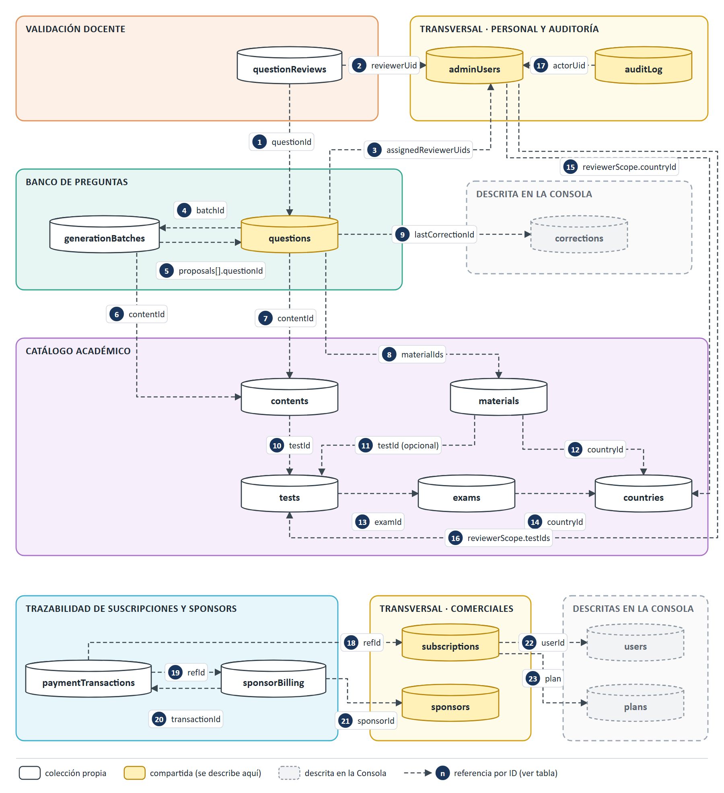
Figura 1. Diagrama general del modelo NoSQL del Generador de Preguntas Web.

Cómo recorrer el diagrama
- Validación docente y banco (relaciones 1 a 3): cada revisión apunta a la pregunta revisada y al docente que la realiza. La pregunta, a su vez, guarda la lista de docentes asignados a su ronda abierta.
- Banco de preguntas (4 a 9): las preguntas y los lotes de inteligencia artificial se apuntan mutuamente. Ambos se clasifican en un contenido del catálogo. La pregunta guarda además sus materiales y la última recorrección que la modificó, que pertenece a la Consola.
- Catálogo académico (10 a 14): jerarquía contents → tests → exams → countries. Los materiales pertenecen a un país y, de forma opcional, a un área.
- Personal y auditoría (15 a 17): el alcance de revisión de cada docente apunta a un país y a sus áreas. Cada registro de la bitácora apunta a la cuenta que realizó la acción.
- Trazabilidad de ingresos (18 a 23): cada transacción apunta a su origen, que es una suscripción o un cobro a sponsor. Cada cobro apunta a su sponsor, y cada suscripción apunta al alumno y al plan, que se describen en la Consola.

Relaciones del diagrama
N° | Desde → Hacia | Campo | Cardinalidad | Qué significa
1 | questionReviews → questions | questionId | N:1 | Pregunta revisada. Una pregunta acumula revisiones de varias rondas y de varios docentes.
2 | questionReviews → adminUsers | reviewerUid, reassignedFrom, reassignedTo | N:1 (reasignación: N:0..1) | Docente que realiza la revisión y, si se reasignó por plazo vencido, de quién y a quién se traspasó.
3 | questions → adminUsers | assignedReviewerUids | N:M | Docentes de la ronda abierta. Es un espejo de questionReviews que permite listar la carga de cada docente.
4 | questions → generationBatches | batchId | N:0..1 | Lote que originó la pregunta. Está vacío si la pregunta es manual.
5 | generationBatches → questions | proposals[].questionId | 1:N | Pregunta en la que se convirtió cada propuesta aceptada del lote.
6 | generationBatches → contents | contentId | N:1 | Contenido para el que se pidió generar preguntas.
7 | questions → contents | contentId | N:1 | Contenido donde se clasifica la pregunta.
8 | questions → materials | materialIds | N:M | Materiales asociados a la pregunta, con un máximo de seis.
9 | questions → corrections | lastCorrectionId | 1:0..1 | Última recorrección confirmada que modificó la pregunta. La colección pertenece a la Consola.
10 | contents → tests | testId | N:1 | Área de competencia a la que pertenece el contenido.
11 | materials → tests | testId | N:0..1 | Área a la que se restringe el material. Si está vacío, el material sirve para todo el país.
12 | materials → countries | countryId | N:1 | País al que pertenece el material.
13 | tests → exams | examId | N:1 | Prueba a la que pertenece el área.
14 | exams → countries | countryId | N:1 | País donde se rinde la prueba.
15 | adminUsers → countries | reviewerScope.countryId | N:1 | País que puede revisar el docente. Solo existe en cuentas con rol reviewer.
16 | adminUsers → tests | reviewerScope.testIds | N:M | Áreas que puede revisar el docente dentro de ese país.
17 | auditLog → adminUsers | actorUid | N:1 | Cuenta que realizó la acción registrada.
18 | paymentTransactions → subscriptions | refId (source = subscription) | N:1 | Suscripción cuyo cobro generó la transacción.
19 | paymentTransactions → sponsorBilling | refId (source = sponsor) | N:1 | Cobro a sponsor que se pagó con la transacción.
20 | sponsorBilling → paymentTransactions | transactionId | 1:0..1 | Transacción que saldó el cobro. Está vacío mientras el cobro no se pague.
21 | sponsorBilling → sponsors | sponsorId | N:1 | Sponsor al que se emite el cobro.
22 | subscriptions → users | userId | N:1 | Alumno titular de la suscripción. Un alumno puede acumular varias suscripciones en el tiempo, por ejemplo una cancelada y una vigente. La colección pertenece a la Consola.
23 | subscriptions → plans | plan | N:1 | Plan contratado. La colección pertenece a la Consola.

3.2 Organización del modelo
El modelo del Generador se organiza en cinco bloques. Los tres primeros siguen el recorrido de una pregunta, desde la definición de qué se evalúa en cada país hasta su validación. El cuarto registra los cobros de la plataforma y el quinto reúne las colecciones que dan soporte a todo el sistema.
Bloque | Colecciones | Función
Catálogo académico | countries, exams, tests, contents, materials | Define qué se evalúa en cada país y guarda el material de apoyo de las preguntas.
Banco de preguntas | questions, generationBatches | Guarda las preguntas y los lotes generados con inteligencia artificial.
Validación docente | questionReviews | Registra cada revisión que un docente realiza sobre una pregunta.
Trazabilidad de suscripciones y sponsors | sponsorBilling, paymentTransactions | Registra los cobros a sponsors y todas las transacciones de pago.
Transversal | adminUsers, auditLog, sponsors, subscriptions | Colecciones compartidas que dan soporte a ambos sistemas.

3.3 Catálogo académico
El catálogo es una jerarquía de cuatro niveles, en la que cada nivel apunta a su nivel superior mediante una referencia:
- countries: países donde opera la plataforma. Su identificador es el código del país en minúsculas, por ejemplo cl para Chile o pe para Perú.
- exams: pruebas de admisión de cada país, por ejemplo la PAES en Chile. Cada prueba apunta a su país.
- tests: áreas de competencia de cada prueba, por ejemplo Competencia Matemática M1. Cada área apunta a su prueba y registra una meta de preguntas aprobadas junto al total aprobado a la fecha.
- contents: contenidos temáticos de cada área, por ejemplo Álgebra. Es el nivel donde se clasifica cada pregunta.
Los identificadores de pruebas, áreas y contenidos se forman a partir del identificador del nivel superior y del nombre del elemento, por ejemplo cl_paes para la PAES de Chile. Esto impide crear dos veces el mismo elemento. Las áreas que existían antes de este modelo conservan su identificador original. Además, cada nivel guarda una copia del país y de la prueba a los que pertenece, lo que permite filtrar con rapidez sin recorrer toda la jerarquía.
La colección materials guarda el material de apoyo que se puede asociar a las preguntas: imágenes, lecturas, audios y videos. Cada material pertenece a un país, puede pertenecer a un área específica y lleva un contador de cuántas preguntas lo utilizan. Un material en uso no puede archivarse.
Los elementos del catálogo nunca se eliminan. Se desactivan, y solo cuando no tienen elementos activos que dependan de ellos.

Diagrama del módulo
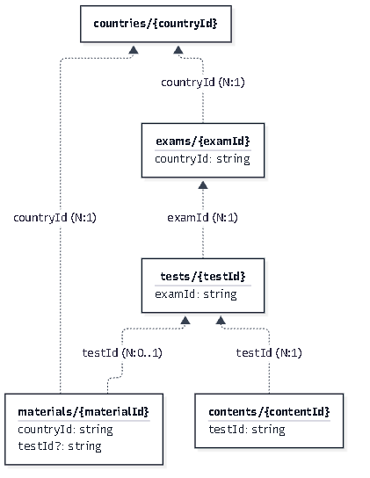
Figura 2. Módulo Catálogo académico.
El diagrama muestra la jerarquía del catálogo de abajo hacia arriba. Cada nivel guarda el ID de su nivel superior, por eso todas las flechas apuntan hacia arriba. No hay flechas en sentido contrario porque el país no necesita guardar la lista de sus pruebas: esa lista se obtiene con una consulta por countryId.
- contents → tests, testId (N:1): cada contenido pertenece a una sola área, y un área tiene muchos contenidos.
- tests → exams, examId (N:1): cada área pertenece a una sola prueba.
- exams → countries, countryId (N:1): cada prueba pertenece a un solo país.
- materials → countries, countryId (N:1): todo material pertenece a un país, porque las lecturas y los audios dependen del idioma y del temario de ese país.
- materials → tests, testId? (N:0..1): el signo ? indica que el campo es opcional. Si está vacío, el material puede usarse en cualquier área del país.

3.4 Banco de preguntas
La colección questions es el banco único de preguntas de la plataforma. Cada pregunta guarda su enunciado, entre tres y cinco alternativas, la letra de la respuesta correcta y la explicación en formato de texto, que es el mismo formato que utilizan la Consola de Administración y la aplicación del alumno. También registra su nivel de dificultad, en una escala de cuatro niveles.
Cada pregunta apunta al contenido donde se clasifica y guarda una copia de su área, prueba y país. Además, guarda la lista de materiales asociados, con un máximo de seis, y su origen: manual, si la redactó una persona, o IA, si proviene de un lote de generación.
Una pregunta maneja dos estados distintos, cada uno con una función propia:
Estado | Qué controla | Valores posibles
Estado de publicación | Si la pregunta es visible para los alumnos. | Borrador, publicada, marcada o retirada.
Estado de revisión | En qué punto del proceso de validación docente se encuentra la pregunta. | Borrador, pendiente de revisión, observada, rechazada o aprobada.

La regla que une ambos estados es simple: solo una pregunta aprobada por los docentes puede publicarse. Si alguien edita una pregunta publicada, esta deja de estar visible para los alumnos hasta que vuelva a ser aprobada.
Cada pregunta tiene además un número de versión que aumenta con cada edición. Esto evita que dos personas sobrescriban sus cambios al editar la misma pregunta al mismo tiempo, y permite saber qué versión revisó cada docente.
La colección generationBatches registra cada solicitud de generación con inteligencia artificial. Un lote indica el contenido, la dificultad y la cantidad de preguntas solicitadas, hasta un máximo de veinte, y guarda dentro del mismo documento las propuestas que entregó la inteligencia artificial. El administrador acepta, edita o descarta cada propuesta. Las propuestas aceptadas se convierten en preguntas del banco, que apuntan al lote que las originó. El lote también registra el día de la solicitud, lo que permite controlar la cuota diaria de generación.

3.5 Validación docente
La colección questionReviews registra cada revisión que un docente realiza sobre una pregunta. Se guarda como una colección independiente, y no dentro de cada pregunta, porque su consulta principal es la cola de trabajo de cada docente, que reúne revisiones de muchas preguntas distintas.
El proceso de validación funciona por rondas:
- El administrador envía una pregunta a revisión. El sistema abre una ronda y la asigna a dos docentes elegibles, es decir, docentes con cuenta activa, rol de revisor y un alcance de revisión que incluya el país y el área de la pregunta.
- Cada docente revisa de forma independiente cuatro aspectos de la pregunta: el enunciado, las alternativas, la explicación y la pertinencia respecto de la prueba. Luego entrega su veredicto: aprobada, observada o rechazada. Además, puede sugerir correcciones a la respuesta correcta y a los textos explicativos.
- Si ambos docentes coinciden en su veredicto, la ronda se cierra con esa decisión.
- Si los docentes no coinciden, el sistema asigna la pregunta a un tercer docente dentro de la misma ronda, cuyo veredicto define el resultado.
- Si la pregunta queda observada, el administrador la corrige y la reenvía. Esto abre una nueva ronda sobre la nueva versión de la pregunta.
Cada revisión guarda una foto fija del enunciado y de la versión revisada, junto con el nombre del docente. Así queda constancia exacta de qué se revisó y quién lo hizo, aunque la pregunta cambie después. El identificador de cada revisión combina la pregunta, la ronda y el docente, lo que impide que un mismo docente revise dos veces la misma pregunta dentro de una ronda.
Cada asignación tiene un plazo de respuesta. Si el docente no responde a tiempo, la revisión puede reasignarse a otro docente, y el registro conserva quién tenía la revisión, a quién se traspasó y en qué fecha. El motivo de cada asignación también queda registrado: asignación inicial, desempate o reasignación.
Al cerrar una ronda, el sistema actualiza en la pregunta su estado de revisión y un resumen con el número de rondas, el último docente, el último veredicto y la fecha de cierre. Si la pregunta queda aprobada, también aumenta el total de preguntas aprobadas de su área.
La siguiente tabla resume los cambios de estado de revisión permitidos. Cualquier otro cambio es rechazado por el sistema.
Estado actual | Estado siguiente | Qué lo provoca
Borrador | Pendiente de revisión | El administrador envía la pregunta a revisión.
Pendiente de revisión | Aprobada, observada o rechazada | Se cierra la ronda con la decisión de los docentes.
Observada | Pendiente de revisión | El administrador corrige la pregunta y la reenvía.
Rechazada | Borrador | El administrador decide rehacer la pregunta.
Aprobada | Pendiente de revisión | Un administrador edita una pregunta ya aprobada.

Diagrama del módulo: banco de preguntas y validación docente
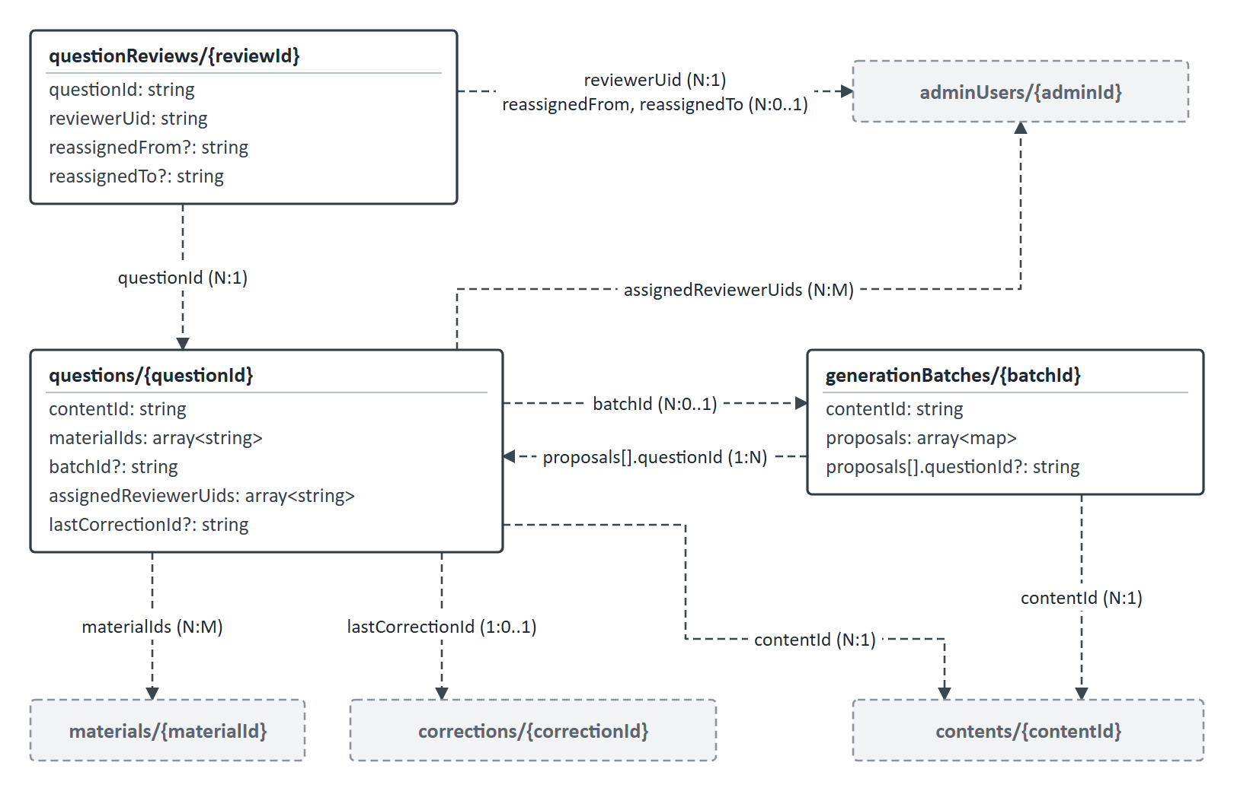
Figura 3. Módulos Banco de preguntas y Validación docente.
Este diagrama reúne los bloques Banco de preguntas y Validación docente porque ambos giran en torno a questions, que ocupa el centro. A la izquierda está questionReviews, que apunta a la pregunta revisada. A la derecha están las colecciones a las que apunta la pregunta.
- questionReviews → questions, questionId (N:1): una pregunta acumula revisiones de varias rondas y de varios docentes por ronda: dos titulares y, si no coinciden, un tercero que desempata.
- questionReviews → adminUsers, reviewerUid (N:1): docente a cargo de la revisión. Los campos reassignedFrom y reassignedTo (N:0..1) solo se completan cuando la revisión se traspasa porque venció el plazo.
- questions → adminUsers, assignedReviewerUids (N:M): lista de docentes de la ronda abierta. Es un espejo de questionReviews que permite listar la carga de cada docente sin recorrer todas las revisiones.
- questions → contents, contentId (N:1) y questions → materials, materialIds (N:M): clasificación de la pregunta y material asociado, con un máximo de seis.
- questions ↔ generationBatches: la pregunta guarda batchId (N:0..1, vacío si es manual) y el lote guarda, en cada propuesta aceptada, el questionId de la pregunta creada (1:N). Esta doble referencia permite ir del lote a sus preguntas y de la pregunta a su lote sin consultas adicionales.
- generationBatches → contents, contentId (N:1): contenido para el que se pidió el lote.
- questions → corrections, lastCorrectionId (1:0..1): última recorrección que modificó la pregunta. Es el punto de unión con la Consola que se describe en la sección 5.1.

3.6 Trazabilidad de suscripciones y sponsors
Este bloque responde al requerimiento del cliente de contar con trazabilidad de los ingresos de la plataforma. Se apoya en dos colecciones compartidas, sponsors y subscriptions, y agrega dos colecciones propias.
La colección subscriptions guarda la suscripción de cada alumno: el plan contratado, el ciclo de cobro mensual o anual, el estado de la suscripción (activa, cancelada, con pago atrasado o incompleta), la fecha de término del período vigente y si se cancelará al finalizar ese período. Cada suscripción apunta al alumno y al plan, que se describen en el modelo de la Consola. La colección sponsors guarda el catálogo de marcas patrocinadoras, con su nivel, su aporte mensual y el estado de la relación comercial.
Las colecciones propias del bloque son las siguientes:
- sponsorBilling: cada cobro emitido a un sponsor. Indica el sponsor, el mes facturado, la ubicación publicitaria contratada (banner de inicio, banner en cuestionarios, beneficio patrocinado o newsletter), el concepto, el monto, la fecha de vencimiento y su estado: pendiente, pagado, vencido o anulado.
- paymentTransactions: cada transacción de pago de la plataforma, con su monto, moneda y estado (exitosa, fallida o pendiente), el motivo del rechazo cuando corresponde y los datos entregados por Stripe, el proveedor de pagos. También indica si la transacción se resolvió de forma manual.
Cada transacción declara su origen. Si el origen es una suscripción, la transacción apunta al documento de subscriptions del alumno. Si el origen es un sponsor, apunta al cobro correspondiente en sponsorBilling. Cuando un cobro de sponsor se paga, este guarda a su vez la referencia a la transacción que lo saldó.
Con esta estructura es posible reconstruir el recorrido completo de cualquier ingreso: qué alumno o sponsor pagó, por qué concepto, cuánto, cuándo, con qué resultado y qué administrador intervino.

Diagrama del módulo
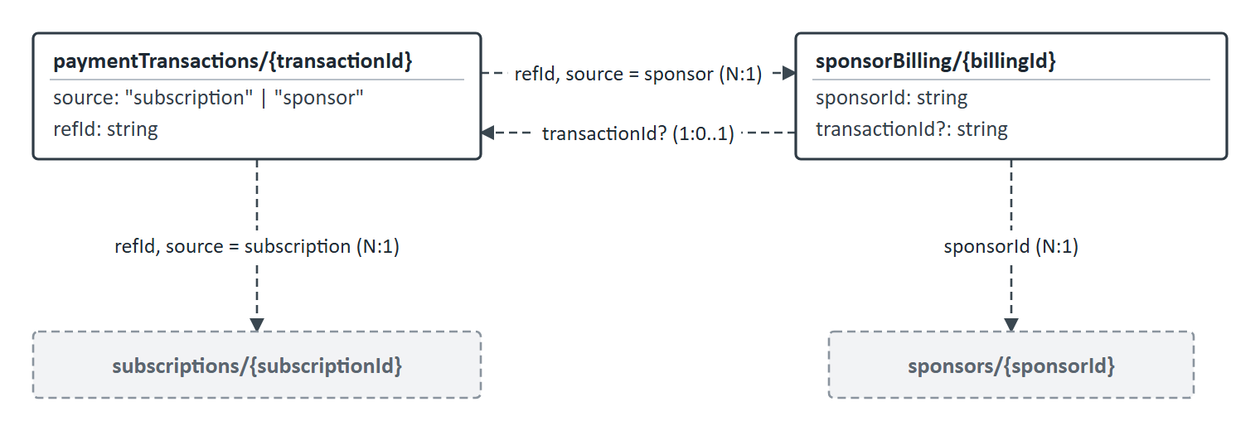
Figura 4. Módulo Trazabilidad de suscripciones y sponsors.
El diagrama se lee desde paymentTransactions, a la izquierda, que es el registro único del dinero recibido. El campo source indica el origen de cada transacción y define a qué colección apunta refId. Por eso salen dos flechas con el mismo campo desde la misma colección.
- paymentTransactions → subscriptions, refId cuando source = "subscription" (N:1): una suscripción genera una transacción por cada cobro mensual o anual.
- paymentTransactions → sponsorBilling, refId cuando source = "sponsor" (N:1): transacción con la que se pagó un cobro a sponsor.
- sponsorBilling → paymentTransactions, transactionId? (1:0..1): el cobro guarda la transacción que lo saldó. El campo está vacío mientras el cobro está pendiente, vencido o anulado.
- sponsorBilling → sponsors, sponsorId (N:1): un sponsor acumula un cobro por cada mes y ubicación publicitaria contratada.
Una referencia en la que un mismo campo apunta a colecciones distintas según el valor de otro campo se llama referencia polimórfica. Firestore no la valida por sí mismo: el servidor comprueba, antes de guardar, que el documento indicado en refId exista en la colección que corresponde a source.

3.7 Colecciones transversales
La colección adminUsers guarda las cuentas del personal interno de ambos sistemas. Cada cuenta se identifica con un ID propio que comienza con el prefijo adm_, y guarda su contraseña cifrada, la configuración de verificación en dos pasos y un control de intentos fallidos que bloquea la cuenta de forma temporal. El rol de cada cuenta define a qué partes del sistema puede acceder:
Rol | Sistema | Función
admin | Ambos | Acceso completo a ambos sistemas.
contentAdmin | Generador de Preguntas | Gestiona el catálogo, las preguntas, los materiales y la generación con inteligencia artificial.
reviewer | Generador de Preguntas | Revisa las preguntas que se le asignan dentro de su alcance de revisión.
finance | Consola de Administración | Consulta las métricas comerciales y gestiona los sponsors.
ops | Consola de Administración | Supervisa el estado operativo de la plataforma.
support | Consola de Administración | Gestiona alumnos, tickets de soporte y recorrecciones.

Las cuentas con rol de revisor incluyen un alcance de revisión, que indica el país y las áreas de competencia que el docente puede revisar.
La colección auditLog registra cada acción administrativa relevante de ambos sistemas: quién la realizó, con qué rol, qué acción fue, sobre qué elemento y en qué fecha. Guarda una foto fija del nombre de quien actuó y conserva los registros durante dos años.

Diagrama del módulo
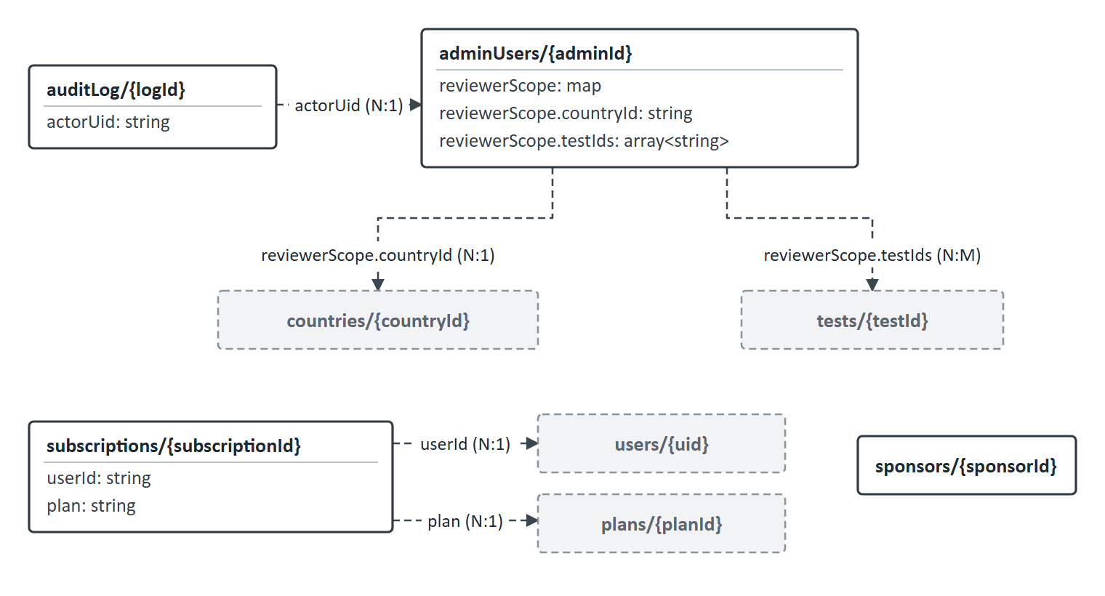
Figura 5. Módulo Colecciones transversales.
El diagrama muestra cuatro de las cinco colecciones compartidas: adminUsers, auditLog, subscriptions y sponsors. La quinta, questions, aparece en el diagrama del banco de preguntas (Figura 3).
- auditLog → adminUsers, actorUid (N:1): cada registro apunta a la cuenta que realizó la acción. Además guarda una foto fija del nombre, para que la bitácora siga siendo legible aunque la cuenta cambie o se desactive.
- adminUsers → countries, reviewerScope.countryId (N:1) y adminUsers → tests, reviewerScope.testIds (N:M): reviewerScope es un dato incluido (map) que solo existe en las cuentas con rol reviewer. Define qué preguntas puede recibir cada docente.
- subscriptions → users, userId (N:1) y subscriptions → plans, plan (N:1): un alumno puede acumular varias suscripciones en el tiempo, pero cada suscripción pertenece a un solo alumno. Alumnos y planes se describen en la Consola, en las secciones 4.7 y 4.8.
- sponsors no guarda referencias a otras colecciones. Son benefits, benefitRedemptions y sponsorBilling las que apuntan a él.

4. Modelo NoSQL de la Consola de Administración Web

4.1 Diagrama general del modelo
La Figura 6 muestra el modelo completo de la Consola de Administración Web. El bloque Alumnos y soporte ocupa el centro porque concentra la mayor parte de las relaciones. A su alrededor se ubican los bloques que se conectan con él: Sponsors y beneficios a la izquierda, Comercial a la derecha, y Seguridad y las cuentas del personal abajo. Operación, arriba, y Analítica, abajo a la derecha, casi no tienen referencias, porque sus datos provienen de procesos programados y del monitoreo de la plataforma.
Para que el diagrama sea legible, las referencias internas del bloque Alumnos y soporte, entre alumnos, tickets, mensajes, recorrecciones y notificaciones, se dibujan solo en su diagrama de módulo (Figura 12, sección 4.8). Las subcolecciones sí aparecen, dentro de un marco punteado con la ruta de la colección que las contiene.
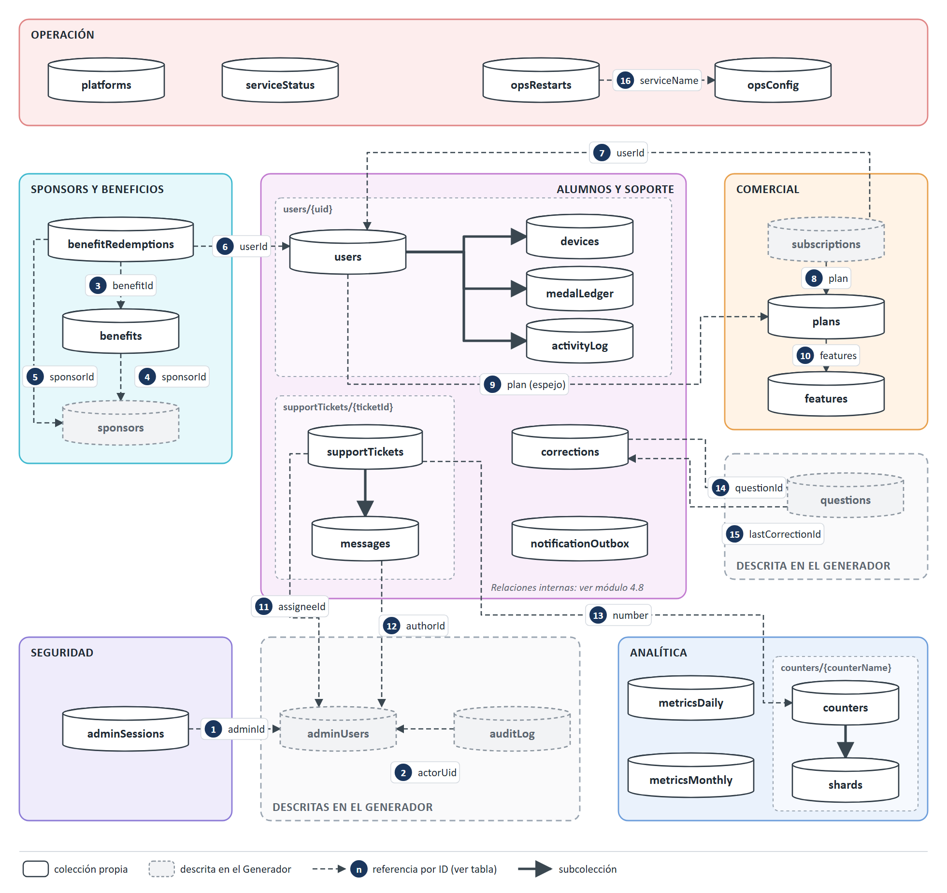
Figura 6. Diagrama general del modelo NoSQL de la Consola de Administración Web.

Cómo recorrer el diagrama
- Seguridad y personal (relaciones 1 y 2): las sesiones y la bitácora apuntan a la cuenta del personal en adminUsers, que se describe en el Generador.
- Sponsors y beneficios (3 a 6): cada canje apunta al beneficio, al sponsor y al alumno que lo realizó. Cada beneficio apunta a su sponsor.
- Comercial (7 a 10): la suscripción apunta al alumno y al plan. El alumno guarda una copia espejo de su plan vigente, y cada plan apunta a sus funcionalidades.
- Alumnos y soporte hacia otros bloques (11 a 15): los tickets y los mensajes de los agentes apuntan al personal, el número de cada ticket proviene de un contador, y las recorrecciones y las preguntas se apuntan mutuamente.
- Operación (16): cada reinicio apunta al contenedor configurado en opsConfig.

Relaciones del diagrama
N° | Desde → Hacia | Campo | Cardinalidad | Qué significa
1 | adminSessions → adminUsers | adminId | N:1 | Cuenta dueña de la sesión. Una persona puede tener varias sesiones abiertas.
2 | auditLog → adminUsers | actorUid | N:1 | Cuenta que realizó la acción registrada.
3 | benefitRedemptions → benefits | benefitId | N:1 | Beneficio canjeado.
4 | benefits → sponsors | sponsorId | N:1 | Sponsor que ofrece el beneficio.
5 | benefitRedemptions → sponsors | sponsorId | N:1 | Sponsor del beneficio, repetido en el canje para contar los canjes por sponsor sin consultar benefits.
6 | benefitRedemptions → users | userId | N:1 | Alumno que realizó el canje.
7 | subscriptions → users | userId | N:1 | Alumno titular de la suscripción. Un alumno puede acumular varias suscripciones en el tiempo, por ejemplo una cancelada y una vigente.
8 | subscriptions → plans | plan | N:1 | Plan contratado.
9 | users → plans | plan (espejo) | N:1 | Plan vigente del alumno, copiado desde su suscripción o asignado por soporte.
10 | plans → features | features | N:M | Funcionalidades incluidas en el plan.
11 | supportTickets → adminUsers | assigneeId | N:0..1 | Agente asignado al ticket. Está vacío mientras el ticket no tenga agente.
12 | messages → adminUsers | authorId | N:1 | Agente que escribió el mensaje. Si el autor es el alumno, el mismo campo apunta a users (Figura 12).
13 | supportTickets → counters | number | N:1 | Número correlativo del ticket, tomado de la secuencia ticketNumber. El ticket guarda el número, no el ID del contador.
14 | corrections → questions | questionId | N:1 | Pregunta sobre la que el alumno pide la recorrección.
15 | questions → corrections | lastCorrectionId | 1:0..1 | Última recorrección confirmada que modificó la pregunta.
16 | opsRestarts → opsConfig | serviceName | N:1 | Contenedor, dentro de la configuración de opsConfig, al que corresponde el reinicio.

4.2 Organización del modelo
El modelo de la Consola se organiza en seis bloques, que corresponden a las áreas de gestión del negocio.
Bloque | Colecciones | Función
Seguridad | adminSessions | Controla las sesiones activas del personal.
Analítica | metricsDaily, metricsMonthly, counters | Guarda los indicadores del negocio ya calculados.
Operación | platforms, serviceStatus, opsConfig, opsRestarts | Refleja el estado técnico de la plataforma.
Sponsors y beneficios | benefits, benefitRedemptions | Gestiona los beneficios que ofrece cada sponsor y sus canjes.
Comercial | plans, features | Define los planes y las funcionalidades que incluye cada uno.
Alumnos y soporte | users, supportTickets, corrections, notificationOutbox | Gestiona las cuentas de los alumnos, la atención de soporte y las recorrecciones.

Las colecciones adminUsers, auditLog, questions, sponsors y subscriptions aparecen en este diagrama como colecciones compartidas y se describen en la sección 3.

4.3 Seguridad del acceso
La colección adminSessions registra cada sesión iniciada por un miembro del personal. Cada documento corresponde a una credencial de renovación de sesión y apunta a la cuenta en adminUsers. Esto permite cerrar una sesión específica o todas las sesiones de una persona, por ejemplo ante un cambio de contraseña o un uso sospechoso. Las sesiones se eliminan de forma automática al cumplir 30 días.

Diagrama del módulo
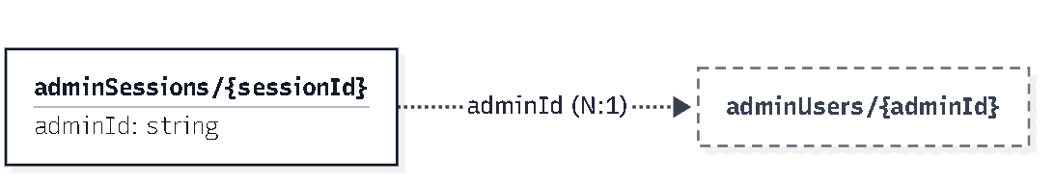
Figura 7. Módulo Seguridad.
adminSessions → adminUsers, adminId (N:1): cada sesión pertenece a una cuenta y una cuenta puede tener varias sesiones, una por cada dispositivo o navegador. El ID de cada sesión es el identificador del token de renovación, lo que permite revocar una sesión puntual sin afectar a las demás.

4.4 Analítica del negocio
Calcular los indicadores en el momento de cada consulta sería lento y costoso. Por esta razón, un proceso programado calcula los indicadores y los guarda listos para ser leídos:
- metricsDaily: un documento por día, identificado por la fecha. Incluye descargas, usuarios activos diarios y mensuales, registros, conversiones a planes de pago, ingresos recurrentes mensuales, recaudación por plan, medallas emitidas, beneficios canjeados y sponsors activos. Se conserva durante tres años.
- metricsMonthly: un documento por mes con los mismos indicadores consolidados, que se utilizan en las vistas de 90 días y de 12 meses. No tiene fecha de expiración.
- counters: contadores de alta frecuencia. Incluye el total de medallas emitidas, que se divide en fragmentos guardados en la subcolección shards para soportar miles de actualizaciones por minuto, y la secuencia que asigna un número correlativo a cada ticket de soporte.
Las vistas Resumen y Comercial de la Consola leen estos documentos según el rango seleccionado: 7, 30 o 90 días, o 12 meses.

Diagrama del módulo
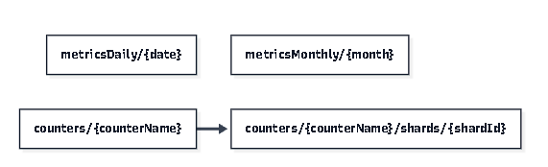
Figura 8. Módulo Analítica.
Las colecciones de analítica no guardan referencias a otras colecciones, por eso aparecen sin flechas: son resúmenes ya calculados. metricsDaily y metricsMonthly se identifican por su fecha (AAAA-MM-DD y AAAA-MM), de modo que la Consola lee directamente los documentos del rango pedido.
La única relación del módulo es la subcolección shards de counters. El total de medallas se reparte en varios fragmentos para que muchas escrituras simultáneas no compitan por el mismo documento, y el total se obtiene sumando los fragmentos. Otras colecciones escriben en counters sin referenciarlo por ID: supportTickets toma de ahí su número correlativo y medalLedger incrementa el total de medallas emitidas (Figura 12).

4.5 Operación de la plataforma
- platforms: versión publicada, disponibilidad y descargas de la aplicación en iOS, Android y web.
- serviceStatus: estado de cada servicio de la plataforma (inicio de sesión, medallas, preguntas, pagos y notificaciones), que puede ser operativo, degradado o caído, junto con su disponibilidad y su tiempo de respuesta.
- opsConfig: configuración de la vista Operativa, con los servicios y contenedores que se monitorean y las fechas de la última sincronización de datos.
- opsRestarts: registro de cada reinicio de contenedor solicitado desde la Consola, con la persona que lo pidió, el motivo y el resultado. Evita que se soliciten dos reinicios simultáneos del mismo servicio y se conserva durante 30 días.

Diagrama del módulo
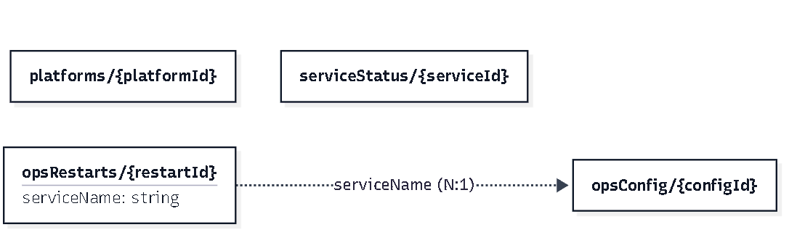
Figura 9. Módulo Operación.
platforms y serviceStatus son independientes: cada documento representa una plataforma (iOS, Android o web) o un servicio (inicio de sesión, medallas, preguntas, pagos o notificaciones) y se actualiza desde las tiendas y el monitoreo.
opsRestarts → opsConfig, serviceName (N:1): cada reinicio indica el nombre del contenedor, que debe existir en la lista de contenedores configurada en opsConfig. Como opsConfig guarda esa lista dentro de un solo documento, el vínculo apunta a un elemento de la lista y no a un documento independiente.

4.6 Sponsors y beneficios
El catálogo de sponsors es una colección compartida. En la Consola se complementa con dos colecciones:
- benefits: cada beneficio que un sponsor ofrece a los alumnos, como un descuento o un cupón, con su costo en medallas, el stock disponible y la cantidad de canjes realizados.
- benefitRedemptions: cada canje realizado por un alumno. Apunta al alumno, al beneficio y al sponsor, y guarda el código de cupón entregado.
Los canjes alimentan el indicador de beneficios canjeados de cada sponsor. Un sponsor dado de baja no se elimina: se marca con la fecha de baja y sus beneficios se desactivan.

Diagrama del módulo
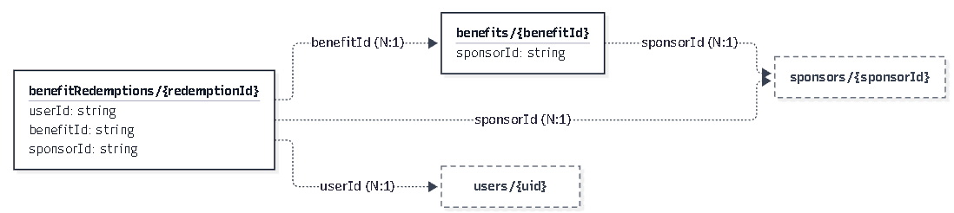
Figura 10. Módulo Sponsors y beneficios.
- benefitRedemptions → benefits, benefitId (N:1): un beneficio se canjea muchas veces, hasta agotar su stock.
- benefits → sponsors, sponsorId (N:1): un sponsor ofrece varios beneficios.
- benefitRedemptions → sponsors, sponsorId (N:1): el canje repite el sponsor del beneficio. Es un dato redundante a propósito, que permite contar los canjes de cada sponsor con una sola consulta, sin pasar por benefits.
- benefitRedemptions → users, userId (N:1): alumno que realizó el canje.

4.7 Planes y funcionalidades
- plans: planes que se ofrecen a los alumnos, por ejemplo Gratis, 1 prueba ilimitada y Todas las pruebas. Cada plan guarda su nombre en español e inglés, su precio mensual y anual, la moneda, el color, las funcionalidades que incluye, los límites de uso (preguntas diarias, grupos y pruebas) y las medallas que entrega por inicio de sesión, por compra y por respuesta correcta. También guarda los identificadores del producto en Stripe.
- features: catálogo de funcionalidades que se pueden asignar a los planes, con su nombre en español e inglés, su ícono y su orden de aparición.
Cada plan apunta a sus funcionalidades mediante una lista de referencias. Un plan no puede eliminarse mientras tenga suscripciones activas, con pago atrasado o incompletas, y esta verificación se realiza sobre la colección subscriptions.

Diagrama del módulo
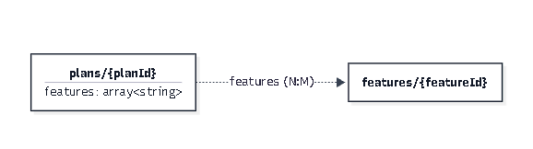
Figura 11. Módulo Planes y funcionalidades.
plans → features, features (N:M): cada plan guarda la lista de IDs de sus funcionalidades, por ejemplo f1, f3 y f4. La relación es de muchos a muchos: un plan incluye varias funcionalidades y una misma funcionalidad aparece en varios planes. En una base relacional esto requeriría una tabla intermedia; en Firestore basta con la lista dentro del plan, porque la Consola siempre lee el plan completo. Las suscripciones que apuntan a cada plan se muestran en la Figura 5.

4.8 Alumnos y soporte
La colección users guarda la cuenta de cada alumno, identificada con el mismo identificador que utiliza Firebase Authentication. Incluye sus datos de perfil, el plan vigente como copia espejo de su suscripción, el origen de ese plan (suscripción, asignación manual o plan gratuito), el estado administrativo de la cuenta (activa, suspendida o dada de baja), su saldo de medallas por tipo y la última acción realizada por soporte sobre la cuenta. Cuando soporte asigna un plan de forma manual, el sistema de pagos no puede modificarlo de forma automática.
Cada alumno tiene tres subcolecciones:
- medalLedger: historial de movimientos de medallas del alumno, incluida la recompensa por una recorrección confirmada.
- devices: dispositivos desde los que el alumno utiliza la aplicación.
- activityLog: actividad reciente del alumno, que se conserva durante 90 días.
La colección supportTickets guarda los tickets de soporte. Cada ticket tiene un número correlativo, un asunto, una categoría, una prioridad, un estado (abierto, en curso o cerrado), el alumno que lo abrió y el agente asignado. La conversación se guarda en la subcolección messages, donde cada mensaje indica si lo escribió el alumno o un agente y si corresponde a una nota interna. Los mensajes de los tickets cerrados se conservan durante dos años.
La colección corrections guarda las solicitudes de recorrección que envían los alumnos cuando creen que una pregunta tiene un error. Cada solicitud apunta a la pregunta y al alumno, indica el motivo (respuesta incorrecta, ambigüedad, error de tipeo, explicación deficiente u otro) y guarda una copia del enunciado y de la clasificación de la pregunta, para mostrarla sin consultas adicionales. El equipo de soporte la confirma o la rechaza. Al confirmarla, el alumno recibe 250 medallas de bronce, el movimiento queda registrado en medalLedger y, si corresponde, se aplica la corrección a la pregunta.
La colección notificationOutbox es la cola de avisos pendientes de enviar al alumno por notificación o por correo, por ejemplo cuando se responde su ticket o se resuelve su recorrección. Si un envío falla, el sistema lo reintenta de forma automática. Los avisos se conservan durante 30 días.

Diagrama del módulo
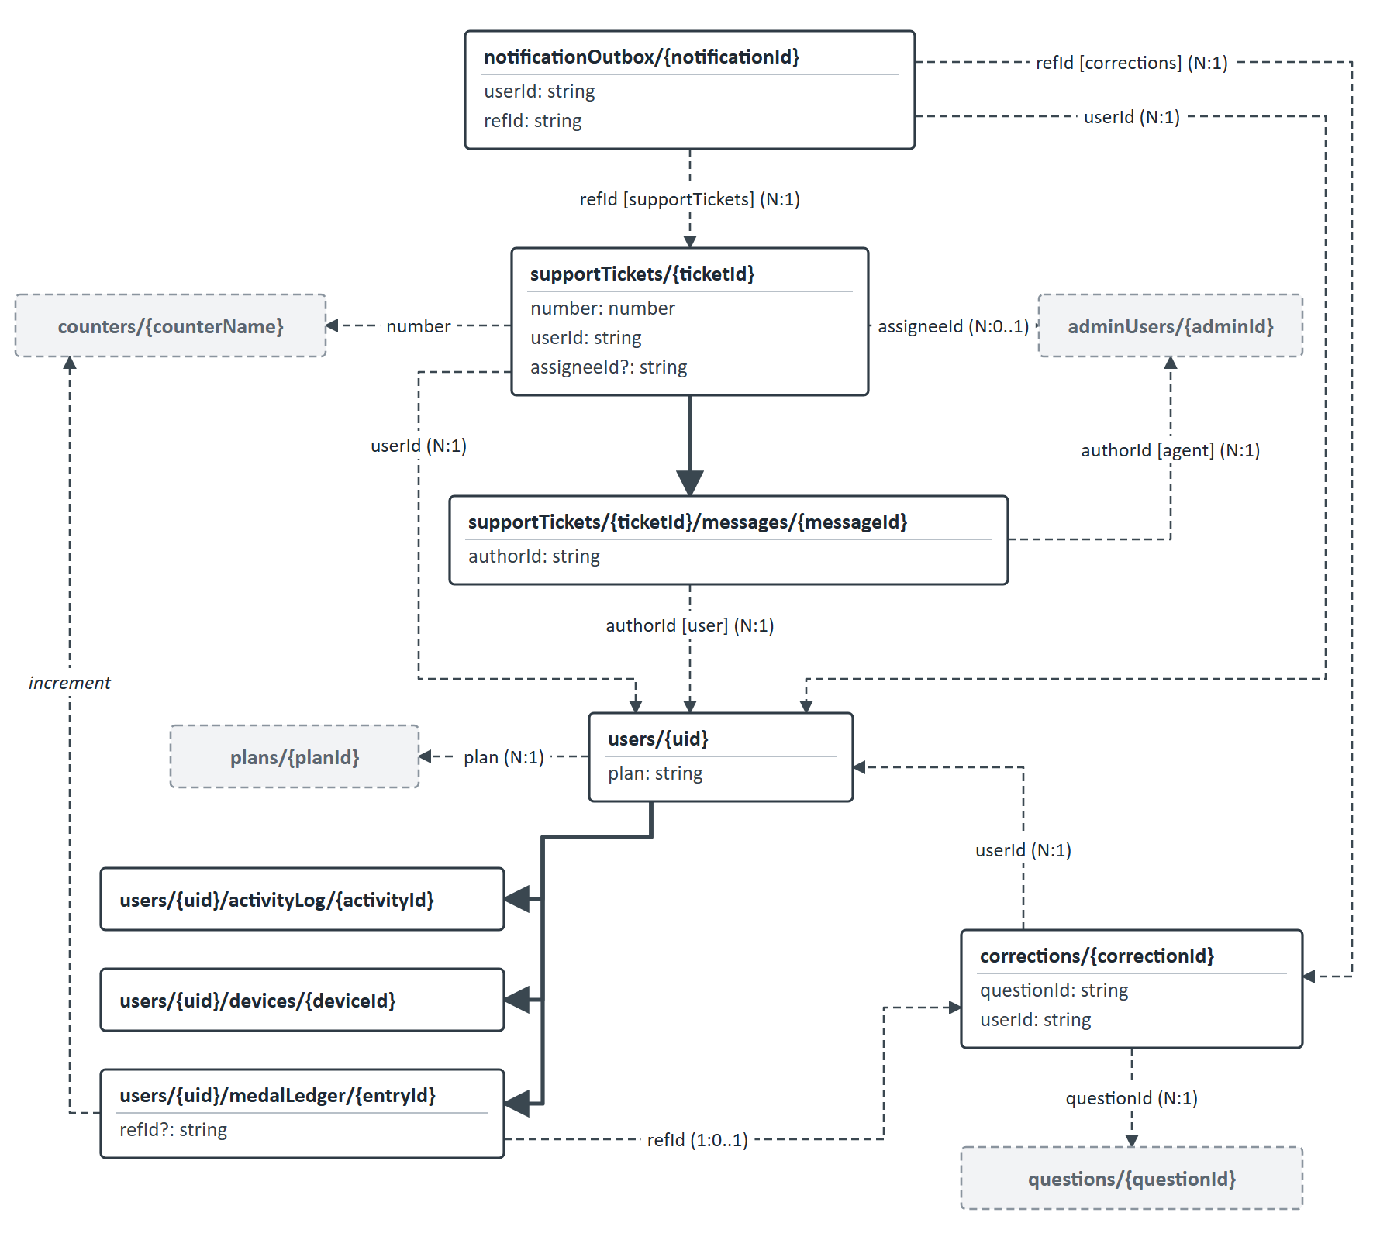
Figura 12. Módulo Alumnos y soporte.
Es el diagrama más denso de la Consola, porque users es el centro del bloque y casi todas las colecciones apuntan a un alumno. Conviene leerlo en tres partes:
- Cuenta del alumno (centro): users/{uid} tiene tres subcolecciones, marcadas con flechas gruesas: activityLog, medalLedger y devices. El campo plan apunta al plan vigente (N:1). Cada movimiento de medalLedger puede guardar en refId la recorrección que originó la recompensa (1:0..1) e incrementa el total de medallas en counters (flecha increment).
- Soporte (arriba): supportTickets apunta al alumno que abrió el ticket (userId, N:1) y al agente asignado (assigneeId, N:0..1, vacío mientras el ticket no tenga agente), y toma su número correlativo de counters. Cada mensaje de la subcolección messages guarda authorId, que apunta a users cuando escribe el alumno y a adminUsers cuando escribe un agente. Es una referencia polimórfica, igual que refId en paymentTransactions.
- Recorrecciones y avisos (abajo y a la derecha): corrections apunta a la pregunta (questionId) y al alumno (userId). notificationOutbox apunta al alumno que recibirá el aviso (userId) y, en refId, al ticket o a la recorrección que lo originó.

5. Integración entre ambos modelos

5.1 Recorrido de una pregunta
El siguiente recorrido muestra cómo una pregunta pasa por ambos sistemas:
- El equipo de contenidos define en el Generador el país, la prueba, el área y el contenido donde se clasificará la pregunta.
- La pregunta se crea de forma manual o se acepta desde un lote generado con inteligencia artificial, y queda en estado borrador.
- El administrador la envía a validación docente. Los docentes la revisan hasta que la ronda se cierra con una decisión.
- Una vez aprobada, la pregunta puede publicarse y queda disponible para los alumnos.
- Si un alumno detecta un error, envía una solicitud de recorrección, que el equipo de soporte revisa en la Consola.
- Si soporte confirma la recorrección y esta modifica el contenido de la pregunta, la pregunta obtiene una nueva versión y vuelve a quedar pendiente de revisión en el Generador.
De esta forma, ninguna pregunta modificada vuelve a los alumnos sin pasar otra vez por la validación docente.

5.2 Recorrido de un ingreso
- Cuando un alumno contrata un plan, se crea su documento en subscriptions, que apunta al alumno y al plan. La cuenta del alumno actualiza su plan vigente como copia espejo.
- Cada cobro de la suscripción genera una transacción en paymentTransactions con origen suscripción.
- Cuando se emite un cobro a un sponsor, se registra en sponsorBilling. Al pagarse, se genera una transacción con origen sponsor y el cobro queda vinculado a ella.
- Los indicadores de ingresos que muestra la Consola se calculan a partir de esta información y se guardan en metricsDaily y metricsMonthly.

5.3 Personal y auditoría
Todo el personal de ambos sistemas se registra en una única colección de cuentas, adminUsers, y todas sus acciones relevantes quedan en una única bitácora, auditLog. Así, una misma persona puede operar en ambos sistemas con una sola cuenta, y cualquier acción puede rastrearse hasta su autor, sin importar desde qué sistema se realizó.

6. Reglas que resguardan la calidad de los datos
Firestore no valida por sí mismo las referencias entre colecciones ni la unicidad de los datos. Por esta razón, los servidores de ambos sistemas aplican las siguientes reglas antes de guardar cualquier información.
Regla | Cómo se aplica
Identificadores únicos | Los países, pruebas, áreas, contenidos y revisiones usan identificadores formados a partir de sus datos, por lo que no pueden existir duplicados.
Validación de referencias | Antes de guardar, el sistema verifica que exista el documento referenciado, por ejemplo el contenido de una pregunta, el docente asignado o el sponsor de un cobro.
Contadores consistentes | Los totales, como las preguntas aprobadas por área o los usos de un material, se actualizan en la misma operación que el cambio que los origina.
Borrado lógico | El catálogo académico, los sponsors y los materiales no se eliminan, sino que se desactivan o se marcan como dados de baja. Las preguntas se retiran y sus revisiones se conservan como historial.
Control de versiones | Cada edición de una pregunta verifica que se esté modificando la versión más reciente, lo que evita que se pierdan cambios.
Publicación controlada | Solo una pregunta aprobada por los docentes puede quedar visible para los alumnos.
Auditoría | Toda acción administrativa relevante queda registrada con su autor, su rol y su fecha.

6.1 Tiempos de conservación de la información
Parte de la información se elimina de forma automática una vez cumplido su tiempo de conservación, lo que mantiene la base de datos ordenada y reduce costos.
Información | Colección | Tiempo de conservación
Sesiones del personal | adminSessions | 30 días
Registro de auditoría | auditLog | 2 años
Indicadores diarios | metricsDaily | 3 años
Indicadores mensuales | metricsMonthly | Sin vencimiento
Mensajes de tickets cerrados | supportTickets, subcolección messages | 2 años
Reinicios de contenedores | opsRestarts | 30 días
Actividad reciente del alumno | users, subcolección activityLog | 90 días
Cola de notificaciones | notificationOutbox | 30 días

7. Historial de cambios del documento
Versión | Fecha | Cambios
1.0 | Septiembre de 2026 | Versión inicial.
1.1 | 24 de septiembre de 2026 | Se rehacen los diagramas generales del Generador (Figura 1) y de la Consola (Figura 6) para que se lean a tamaño de página, con relaciones numeradas, guía de lectura y tabla de relaciones. Se agregan los diagramas de cada módulo (Figuras 2 a 5 y 7 a 12) con su explicación. Se amplía la sección 1.3 con la lectura de ambos tipos de diagrama y la notación de cardinalidad.
1.2 | 24 de septiembre de 2026 | Se redibujan las Figuras 3, 4, 5 y 12 para que se lean impresas, con la misma notación de los diagramas de módulo. Se corrigen las cardinalidades de subscriptions.userId (de 1:1 a N:1) y supportTickets.assigneeId (de N:1 a N:0..1), y se quita la fila 1:1 de la tabla de cardinalidad, porque ninguna referencia del modelo la usa.

